Τίτλος μαθήματος: Μαθηματικά Γ Δημοτικού
Ενότητα: Πολλαπλασιασμός

Άσκηση
Να κάνεις τους παρακάτω πολλαπλασιασμούς και τις δοκιμές τους.
32
Χ45

84
Χ61

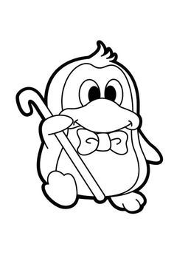

53
Χ17

46
Χ29

71
Χ20

